第二章
习题2.1
- 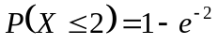； 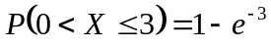；
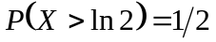
- 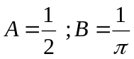

习题2.2
- 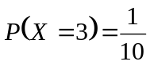;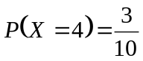;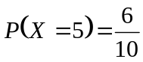
- 放回：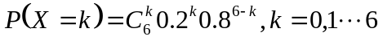
不放回：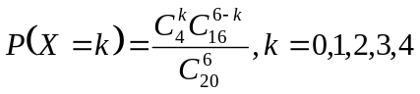
- 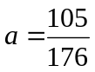 ； 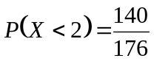
- 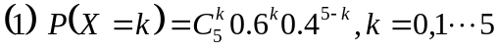
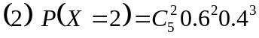
- 
- ；
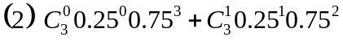
- P(Y>1)=1-(2/3)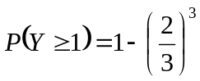
- 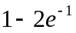
- 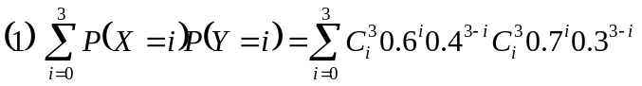
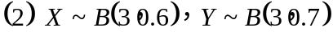
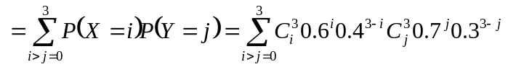
- 10/243
- 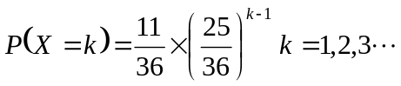
- 第一种方法能及时维修的概率：0.934；第二种方法能及时维修的概率：0.991

习题2.3
- 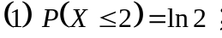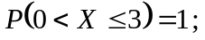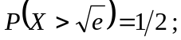
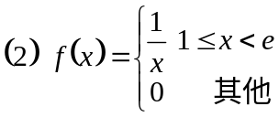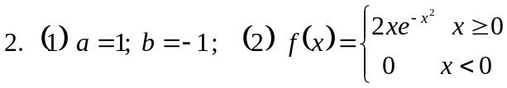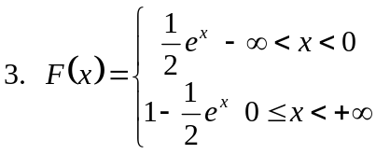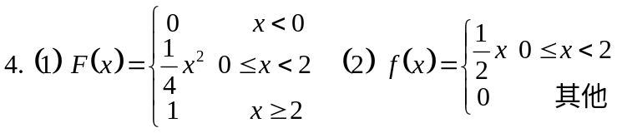
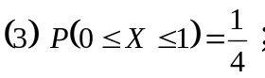
5. 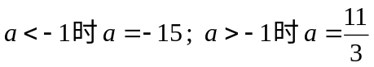
6. 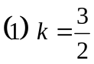； 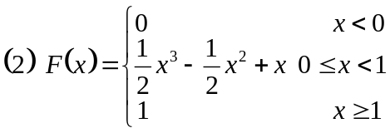
7.（1）0.0392；（2）0.8187；（3）0.8187
8. 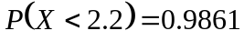；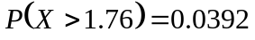；
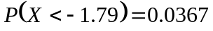；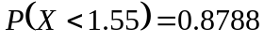；
9.  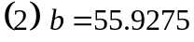
10. 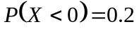
11. 20/27
12. (1) 第一条路赶上货车的概率：0.9772
第二条路赶上货车的概率：0.9938
(2) 第一条路赶上货车的概率：0.6915
第二条路赶上货车的概率：0.1056
13. (1) 成年男子身高大于160cm的概率：0.8413
(2) 门设计的应该高于186.45cm；(3) 0.963

习题2.4
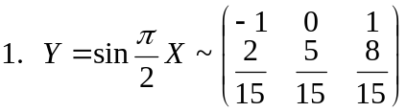
2. 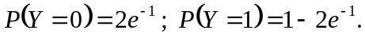
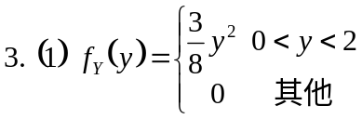
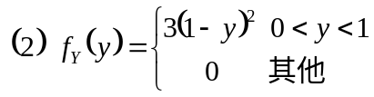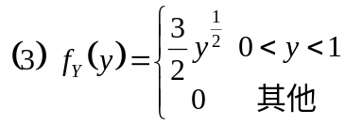
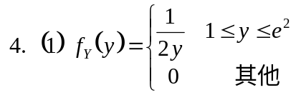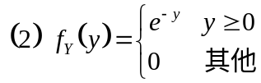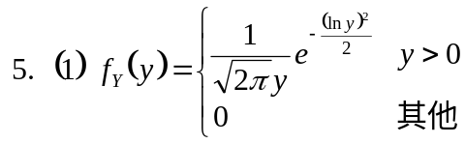
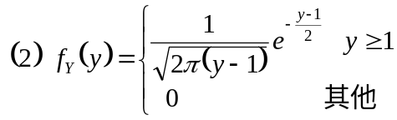
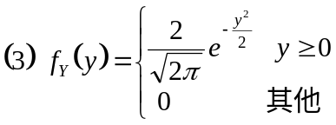

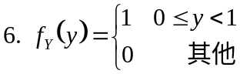
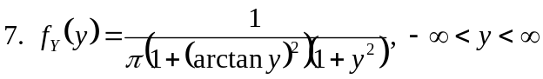

习题2.5
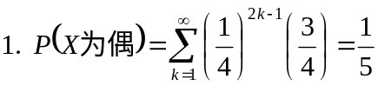
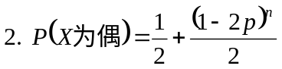
- 1/3
- 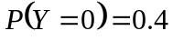
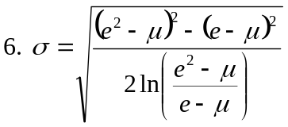
- 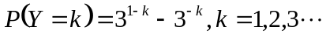
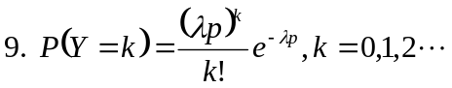
10. 